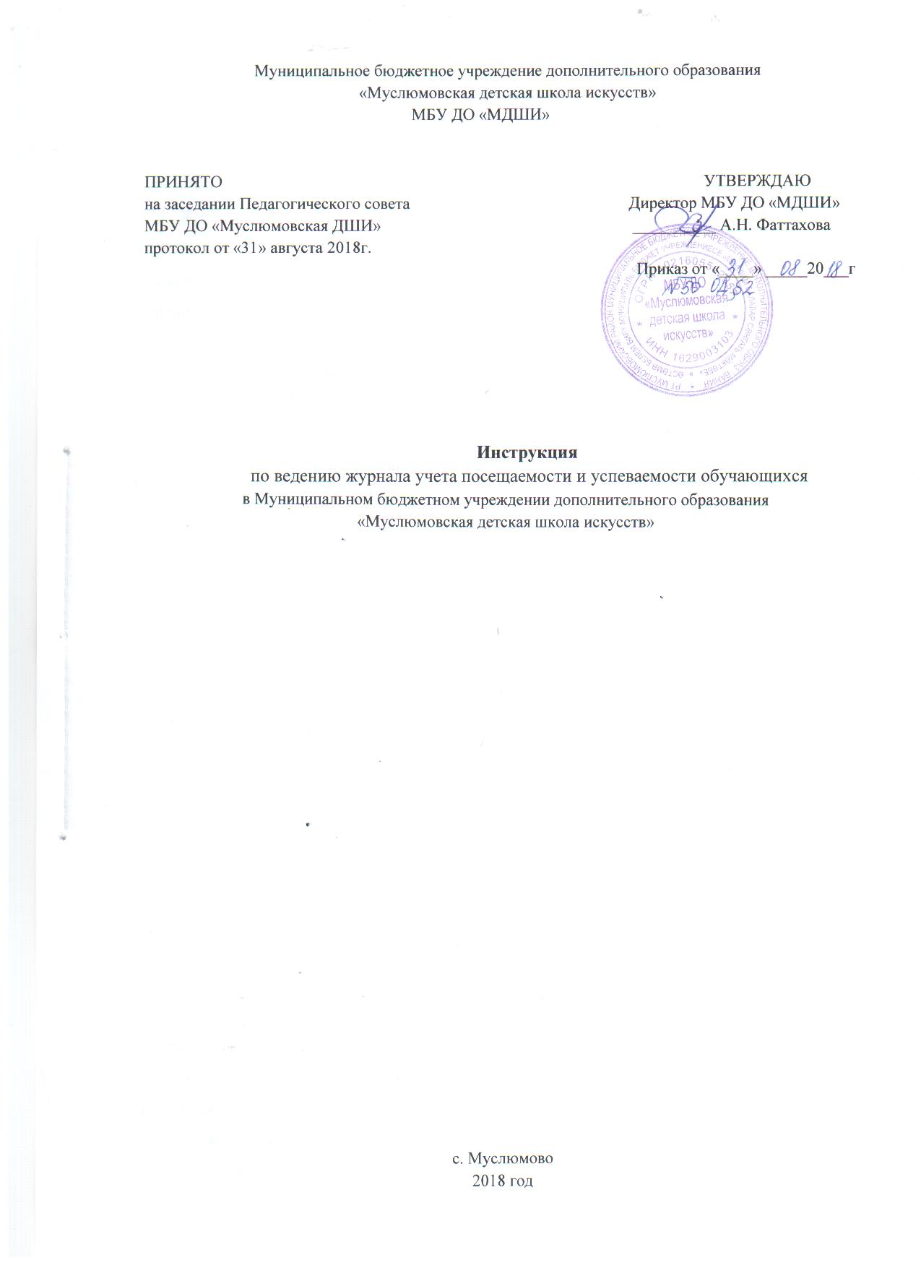

1.Общие положения

1.1. Журнал учета посещаемости и успеваемости обучающихся (далее - журнал) является одним из основных видов учебной документации, характеризующих этапы и уровень освоения программы обучающимися, содержание и объем педагогической нагрузки преподавателя.
  - Ведение журнала является обязательным для преподавателя.
  - Преподаватель несет ответственность за состояние и ведение журнала.
  - Ответственность за хранение журналов возлагается на заместителя директора Школы.
  - Контроль за правильностью ведения журналов возлагается на заместителей руководителя по учебной (учебно-воспитательной) работе.
  - В конце каждой четверти и учебного года журнал сдается преподавателем на проверку.
  - Журнал рассчитан на один учебный год.
  - Журналы хранятся в школе в течение 5 лет.

2. Правила заполнения журнала

2.1. Все записи в журнале делаются шариковой ручкой синего цвета, аккуратно и без исправлений. Исправления, сделанные в исключительных случаях, сопровождаются записью внизу страницы «исправленному верить» в виде сноски, подписью преподавателя и заместителя директора и печатью Школы.
2.2. Даты занятий распределяются по четвертям.
2.3. Фамилии и имена обучающихся заносятся в журнал в алфавитном порядке.
2.4. Журнал заполняется преподавателем в день проведения урока.
2.5. Присутствие обучающихся на уроке может отмечаться точкой в соответствующей клетке.
2.6. В клетках для оценок следует записывать один из следующих символов: «1», «2», «3», «4», «5», «н» (пропуск урока), «н/а» (не аттестован). Выставление в журнале оценок со знаками «плюс», «минус», а также иных символов не разрешается.
2.7. Если в течение урока выставлено более одной оценки, то они выставляются рядом в одной клетке (без разделительных знаков).
2.8. Отметка «н/а» (не аттестован) может быть выставлена только в случае пропуска обучающимся более 50% занятий.
2.9. Преподаватель обязан систематически проверять и оценивать знания обучающихся, каждый урок отмечать присутствующих. Оценка за четверть выставляется на основании текущих оценок (рекомендуется выставлять не менее 5-х оценок в течение четверти).
2.10. Наименования учебных предметов в журнале и количество часов на их освоение должны соответствовать учебному плану Школы, утвержденному на текущий учебный год.
2.11. Дата проведения уроков указывается арабскими цифрами (например: 09.12.2017).
2.12. На правой странице журнала групповых занятий записывается дата урока, тема урока и домашнее задание.
2.13. При замещении уроков журнал заполняет замещающий преподаватель, который также делает запись в журнале пропущенных и замещенных уроков.
2.14. Преподаватель по специальности/специальности и чтению с листа оформляет раздел «Итоги четверти» по всем указанным предметам. Преподаватели других предметов, проводимых в форме индивидуальных занятий, заполняют в разделе «Итоги четверти» только графу по преподаваемому учебному предмету.

